« Увлекательный и познавательный Хабаровск »

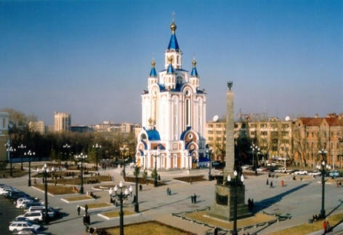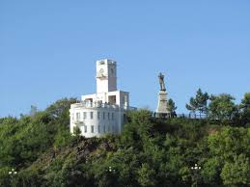

Программа тура для школьников по Хабаровску .

09:10 Прибытие на жд вокзал или аэропорт Г. И. Невельского.
09:30 Завтрак в кафе Ложка или «8 минут».
10:00 Небольшая обзорная экскурсия по знаковым местам Хабаровска-площадь Славы , пл. имени Ленина, набережная Амура и утес .
Отправление на экскурсию в Научный Цент. Увлекательно-познавательная двухчасовая экскурсия, с посещением аттракционов (Иллюзион, замок с призраками, лабиринт квест).
13:00 Обед в столовой «8 Минут»
14:00 Отправление в Батут Центр. Батутный центр «CITYJUMP» — это круглогодичный центр незабываемых впечатлений для детей и взрослых. Около 50 батутов, гигантские поролоновые ямы, спортивные батуты, доджбол-арена, баскетбольные кольца и многое другое!
***Рекомендуется взять с собой сменную одежду.

Либо поездка Боулинг Центр.

Либо поездка в конный клуб «Арагон». Экскурсия с осмотром конюшен, пробным катанием на лошадях.

17:00 Ужин в KFC.
18:00 Отправление на вокзал, забор сумок с камеры хранения.
19:00 Посадка в поезд
19:17 Отправление поезда от Хабаровска.

Стоимость программы на человека: от 4350 рулей на человека

В стоимость включено:
- завтрак, обед и ужин
- экскурсии по программе
- автобус на протяжении всего маршрута
- два руководителя бесплатно
- сопровождение сотрудником нашей компании

